Министерство образования Украины
Одесская государственная академия холода

Курсовая работа
по РОИ

АТЕЛЬЕ МОД

подготовила: Завгородняя ст. 342 гр.

Одесса 2004
Содержание
0. Задание………………………………………………………………………………………. | 3
1 Требование к данным (Бизнес правила БП):……………………………………………… | 3
2. Необходимость: ………………………………………………………………………. | 4
3. ЛИСТИНГ SQL…………………...………………………………………………………… | 4
4. Описание…………………………………………………………………………………… | 13
5. Клиентское приложение…………………………………………………………………. | 16
6. Листинг кода……………………………………………………………………………….. | 19

Задание

Информационная система «Ателье МОД» предназначена для ведения учёта формирование, редактирование, удаление БД о наличии ТКАНЕЙ, ВИДОВ ТКАНЕЙ, РАСК. ТКАНЕЙ ИЗДЕЛИЙ, ЗАКАЗЧИКОВ, ЗАКАЗОВ.
Цель: получение информации о Изделиях, Мастерах и их квалификациях.
Архитектура БД:
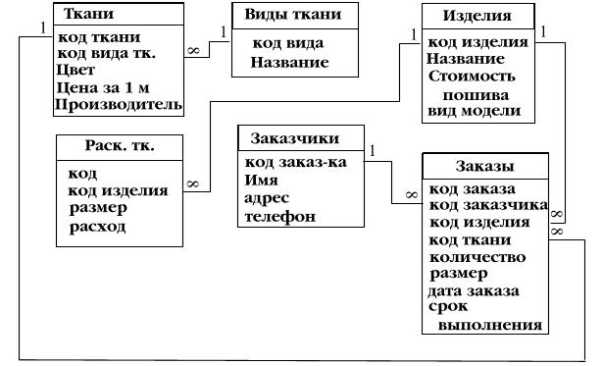
рис 1.

Требование к данным:
- Наименование ВИДА ТКАНЕЙ, имя ЗАКАЗЧИКА, должны быть уникальными и не быть пустыми (нулевыми). Названия ИЗДЕЛИЯ, должно быть не нулевым.
- код заказчика, код изделия, код ткани в таблице ЗАКАЗЫ должны соответствовать строке в таблицах, ЗАКАЗЧИКИ, ИЗДЕЛИЯ, ТКАНИ.
- код вида ткани в табл. ТКАНИ должен соответствовать строке в табл. ВИДЫ ТКАНИ
- код изделия в табл. РАСК. ТКАНИ должен соответствовать строке в табл. ИЗДЕЛИЯ
- Ткань может быть без вида ткани.
- Стоимость пошива не может быть меньше нуля.
- Количество в табл. ЗАКАЗЫ не может быть меньше нуля.
- Расход в РАКС. ТК. Не может меньше нуля.
- Заказы не могут существовать без заказчика, изделия, но могут без ткани.
- При удалении ИЗДЕЛИЯ удаляются также и его раск. тк.
- При удалении Ткани, не удаляются заказы этой ткани.
- При удалении ЗАКАЗЧИКА, его заказы удаляются
- При удалении ИЗДЕЛИЯ, его заказы удаляются.
- При удалении ВИДА, ткани этого вида не удаляются.

Необходимость:
Помимо прочих деталей необходимо:
- использовать иерархию форм.
- использовать процедуры навигации и модификации (лаб № 5 по РОИ)

SQL Скрипт:
ЛИСТИНГ
CONNECT 'с:\zavgorodnyaya.GDB' USER "administrator" PASSWORD "p";
DROP DATABASE;

CREATE DATABASE 'с:\zavgorodnyaya.GDB' USER "administrator" PASSWORD "p";

CREATE DOMAIN D_P_KEY AS
INTEGER NOT NULL;

CREATE DOMAIN Dname AS
varchar(50) NOT NULL;

CREATE DOMAIN Dcost AS
DOUBLE PRECISION check (value >=0);

CREATE DOMAIN Dcol AS
DOUBLE PRECISION check (value >=0);

CREATE DOMAIN Drashod AS
DOUBLE PRECISION check (value >=0);

CREATE DOMAIN Ddate_zakaz AS
timestamp ;

CREATE TABLE vidi (
ID D_P_KEY,
name Dname,
primary key(id),
CONSTRAINT vidi_name unique (name)
);

CREATE TABLE izdeliya (
ID D_P_KEY,
name Dname,
cost_poshiva dcost,
vid_modeli varchar(50),

primary key(id)
);

CREATE TABLE rask_tk (
ID D_P_KEY,
izdelie_id integer not null,
razmer varchar(30),
rashod drashod,
primary key(id),

CONSTRAINT fk_rask_izdelie_id
FOREIGN KEY (izdelie_id) REFERENCES izdeliya (ID)

);
CREATE TABLE tkani (
ID D_P_KEY,
vid_id integer,
color varchar(30),
cost_for_1m dcost,
proizvoditel varchar(200),

primary key(id),

CONSTRAINT fk_tkani_vid_id
FOREIGN KEY (vid_id) REFERENCES vidi (ID)

);

CREATE TABLE zakazchiki (
ID D_P_KEY,
name dname,
address varchar(100),
telephone varchar(50),

primary key(id),

CONSTRAINT zakazchiki_name unique (name)
);

CREATE TABLE zakazi (
ID D_P_KEY,
zakazchik_id integer not null,
izdelie_id integer not null,
tkan_id integer,
col dcol,
razmer varchar(50),
data_zakaza ddate_zakaz,
srok_vipolneniya varchar(50),

primary key(id),
CONSTRAINT fk_zakazi_zakazchik_id
FOREIGN KEY (zakazchik_id) REFERENCES zakazchiki(ID),
CONSTRAINT fk_zakazi_izdelie_id
FOREIGN KEY (izdelie_id) REFERENCES izdeliya (ID),
CONSTRAINT fk_zakazi_tkan_id
FOREIGN KEY (tkan_id) REFERENCES tkani (ID)

);

CREATE GENERATOR vidi_ID_GEN;
CREATE GENERATOR izdeliya_ID_GEN;
CREATE GENERATOR rask_tk_ID_GEN;
CREATE GENERATOR tkani_ID_GEN;
CREATE GENERATOR zakazchiki_id_GEN;
CREATE GENERATOR zakazi_id_GEN;

SET TERM ^;

CREATE TRIGGER SET_vidi_ID FOR vidi
BEFORE INSERT AS
BEGIN
NEW.ID=GEN_ID(vidi_ID_GEN,1);
END
^
CREATE TRIGGER SET_izdeliya_ID FOR izdeliya
BEFORE INSERT AS
BEGIN
NEW.id=GEN_ID(izdeliya_ID_GEN,1);
END
^

CREATE TRIGGER SET_rask_tk_ID FOR rask_tk
BEFORE INSERT AS
BEGIN
NEW.ID=GEN_ID(rask_tk_ID_GEN,1);
END
^

CREATE TRIGGER SET_tkani_ID FOR tkani
BEFORE INSERT AS
BEGIN
NEW.ID=GEN_ID(tkani_ID_GEN,1);
END
^

CREATE TRIGGER SET_zakazchiki_id FOR zakazchiki
BEFORE INSERT AS
BEGIN
NEW.ID=GEN_ID(zakazchiki_id_GEN,1);
END
^

CREATE TRIGGER SET_zakazi_id FOR zakazi
BEFORE INSERT AS
BEGIN
NEW.ID=GEN_ID(zakazi_id_GEN,1);
END
^

SET TERM ;^
/*--------------------- procedure Begin------------------*/
/*=======================================================*/

/*-------------------Delete records----------------------*/
/*=======================================================*/
/*+++++++++++++++++++++++++++++++++++++++++++++++++++++++++++++++++++++++++++++++++*/
/*---------------------------Delete izdelie-----------------------*/

CREATE EXCEPTION izdelie_NOT_exists 'Ошибка! Такого изделия не существует.';

SET TERM ^;

CREATE PROCEDURE delete_izdelie
(
iizdelie_id integer
)
AS
DECLARE VARIABLE izd_ID integer;

BEGIN

select id from izdeliya
where id =:iizdelie_id
into :izd_id;
if (izd_id is null) then
begin
exception izdelie_not_exists;
end else
begin
delete from rask_tk
where izdelie_id=:izd_id;

delete from zakazi
where izdelie_id=:izd_id;

/*----------------------*/
delete from izdeliya
where id=:iizdelie_id;
end
END^

SET TERM ;^

/*+++++++++++++++++++++++++++++++++++++++ =================Delete izdelie end -----------*/

/*------------------ DElete vidi ---------Begin-----*/

CREATE EXCEPTION vid_NOT_exists 'Ошибка! Такого вида ткани не существует.';

SET TERM ^;

CREATE PROCEDURE delete_vid
(
ivid_id integer
)
AS
DECLARE VARIABLE v_ID integer;
BEGIN

select id from vidi
where id =:ivid_id
into :v_id;
if (v_id is null) then
begin
exception vid_not_exists;
end else
begin
update tkani
set vid_id=null
where vid_id=:v_id;

delete from vidi
where id=:v_id;

end
END^

SET TERM ;^

/*-------------------------DElete vidi END----*/
/*++++++++++++++++++++++++++++++++++++++++++++++++++++++++++++++++++++++++*/

/*------------------ Delete tkan -------Begin-------*/

CREATE EXCEPTION tkan_NOT_exists 'Ошибка! Такой ткани не существует.';

SET TERM ^;

CREATE PROCEDURE delete_tkan
(
itkan_id integer
)
AS
DECLARE VARIABLE t_ID integer;

BEGIN

select id from tkani
where id =:itkan_id
into :t_id;
if (t_id is null) then
begin
exception tkan_not_exists;
end else
begin
update zakazi
set tkan_id = null
where tkan_id=:t_id;

delete from tkani
where id=:t_id;

end
END^

SET TERM ;^

/*-----------------------Delete tkan END------*/
/*++++++++++++++++++++++++++++++++++++++++++++++++++++++++++++++++++++++++++++++++*/

/*------------------ Delete zakazchik --------------*/

CREATE EXCEPTION zakazchik_NOT_exists 'Ошибка! Такого заказчика не существует.';

SET TERM ^;

CREATE PROCEDURE delete_zakazchik
(
izakazchik_id integer
)
AS
DECLARE VARIABLE z_ID integer;
BEGIN

select id from zakazchiki
where id =:izakazchik_id
into :z_id;
if (z_id is null) then
begin
exception zakazchik_not_exists;
end else
begin
delete from zakazi
where zakazchik_id=:z_id;

delete from zakazchiki
where id=:z_id;

end
END^

SET TERM ;^

/*------------------Delete zakazchik END-----------*/
/*+++++++++++++++++++++++++++++++++++++++++++++++++++++++++++++++++++*/

/*------------------ Delete zakaz --------------*/

CREATE EXCEPTION zakaz_NOT_exists 'Ошибка! Такого заказа не существует.';

SET TERM ^;

CREATE PROCEDURE delete_zakaz
(
izakaz_id integer
)
AS
DECLARE VARIABLE z_ID integer;
BEGIN

select id from zakazi
where id =:izakaz_id
into :z_id;
if (z_id is null) then
begin
exception zakaz_not_exists;
end else
begin

delete from zakazi
where id=:z_id;
end
END^

SET TERM ;^

/*----------------------Delete zakaz End-------*/
/*++++++++++++++++++++++++++++++++++++++++++++++++++++++++++++++++++++++++*/

/*------------------ Delete rask --------------*/

CREATE EXCEPTION rask_NOT_exists 'Ошибка! Такой раск. тк. не существует.';

SET TERM ^;

CREATE PROCEDURE delete_rask
(
irask_id integer
)
AS
DECLARE VARIABLE r_ID integer;

BEGIN

select id from rask_tk
where id =:irask_id
into :r_id;
if (r_id is null) then
begin
exception rask_not_exists;
end else
begin
delete from rask_tk
where id=:r_id;

end
END^

SET TERM ;^

/*----------------------Delete rask End-------*/
/*++++++++++++++++++++++++++++++++++++++++++++++++++++++++++++++++*/

grant all on vidi to "administrator" WITH GRANT OPTION;
grant all on izdeliya to "administrator" WITH GRANT OPTION;
grant all on rask_tk to "administrator" WITH GRANT OPTION;
grant all on tkani to "administrator" WITH GRANT OPTION;
grant all on zakazchiki to "administrator" WITH GRANT OPTION;
grant all on zakazi to "administrator" WITH GRANT OPTION;

grant select on vidi to public;
grant select on izdeliya to public;
grant select on rask_tk to public;
grant select on tkani to public;
grant select on zakazchiki to public;
grant select on zakazi to public;

grant delete on vidi to procedure delete_vid;
grant delete on izdeliya to procedure delete_izdelie;
grant delete on rask_tk to procedure delete_rask;
grant delete on tkani to procedure delete_tkan;
grant delete on zakazchiki to procedure delete_zakazchik;
grant delete on zakazi to procedure delete_zakaz;

grant delete on rask_tk to procedure delete_izdelie;

grant delete on zakazi to procedure delete_zakazchik,delete_izdelie;

grant update on tkani to procedure delete_vid;

grant update on zakazi to procedure delete_tkan;

GRANT EXECUTE ON PROCEDURE delete_vid TO "administrator" WITH GRANT OPTION;
GRANT EXECUTE ON PROCEDURE delete_izdelie TO "administrator" WITH GRANT OPTION;
GRANT EXECUTE ON PROCEDURE delete_rask TO "administrator" WITH GRANT OPTION;
GRANT EXECUTE ON PROCEDURE delete_tkan TO "administrator" WITH GRANT OPTION;
GRANT EXECUTE ON PROCEDURE delete_zakazchik TO "administrator" WITH GRANT OPTION;
GRANT EXECUTE ON PROCEDURE delete_zakaz TO "administrator" WITH GRANT OPTION;

revoke all on zakazi from "user";
revoke select on Izdeliya from "user";

revoke select on vidi from "guest";
revoke select on rask_tk from "guest";
revoke select on zakazchiki from "guest";

create view vzakazchiki
as select * from zakazchiki;

grant select on vzakazchiki to public;

commit;

/*--------------------------------------*/
insert into vidi(name)
values('Tool');
insert into vidi(name)
values('somthing');
insert into vidi(name)
values('coolinz');
insert into vidi(name)
values('Sombody forever');

insert into izdeliya(name,cost_poshiva, vid_modeli)
values ('Solo is dors',21.1,'Pixels sondering');
insert into izdeliya(name,cost_poshiva, vid_modeli)
values ('Kimano',99.8,'classic');
insert into izdeliya(name,cost_poshiva, vid_modeli)
values ('fruck',127.32,'novogodnij');
insert into izdeliya(name,cost_poshiva, vid_modeli)
values ('platie',122.2,'tolmuting');

insert into tkani(vid_id,color,cost_for_1m,proizvoditel)
values(1,'red',32.1,'VID std');
insert into tkani(vid_id,color,cost_for_1m,proizvoditel)
values(1,'green',99.1,'std account');
insert into tkani(vid_id,color,cost_for_1m,proizvoditel)
values(2,'blue',32.8,'VID std');
insert into tkani(vid_id,color,cost_for_1m,proizvoditel)
values(3,'red',2.1,'std a');
insert into tkani(vid_id,color,cost_for_1m,proizvoditel)
values(2,'red',3.2,'soloe');
insert into tkani(vid_id,color,cost_for_1m,proizvoditel)
values(3,'yellow',4.0,'stPOL');

insert into rask_tk(izdelie_id,razmer,rashod)
values(1, '78x54',22.9);
insert into rask_tk(izdelie_id,razmer,rashod)
values(2, '7x5',2.9);
insert into rask_tk(izdelie_id,razmer,rashod)
values(3, '88x55',99.1);
insert into rask_tk(izdelie_id,razmer,rashod)
values(2, '7x2',0.9);

insert into zakazchiki(name, address,telephone)
values( 'FRolya','str FReeze as12','789-456023');
insert into zakazchiki(name, address,telephone)
values( 'Valenkov','Tairova 2','7311111');
insert into zakazchiki(name, address,telephone)
values( 'toniKK','dukovskij','044 067 7771068');

insert into zakazi(zakazchik_id,izdelie_id,tkan_id,col,razmer,data_zakaza,srok_vipolneniya)
values(1, 1, 1, 12,'22*22','5.12.1985','1 month');
insert into zakazi(zakazchik_id,izdelie_id,tkan_id,col,razmer,data_zakaza,srok_vipolneniya)
values(2, 2, 1, 1,'2*12','15.2.1995','2 montha');
insert into zakazi(zakazchik_id,izdelie_id,tkan_id,col,razmer,data_zakaza,srok_vipolneniya)
values(1, 2, 2, 2,'98*2','1.2.1999','1 week');
insert into zakazi(zakazchik_id,izdelie_id,tkan_id,col,razmer,data_zakaza,srok_vipolneniya)
values(3, 3, 2, 22,'1*6','2.2.2002','1 year');
insert into zakazi(zakazchik_id,izdelie_id,tkan_id,col,razmer,data_zakaza,srok_vipolneniya)
values(3, 3, 3, 11,'84*133','8.2.2003','1 day');

commit;

Описание:
Все БП реализованы на стороне сервера: (InterBase 6.0)

1. Наименование ВИДА ТКАНЕЙ, имя ЗАКАЗЧИКА, должны быть уникальными и не быть пустыми (нулевыми). Названия ИЗДЕЛИЯ, должно быть не нулевым.
Реализация: на уровне домена
Пример: CREATE DOMAIN Dname AS
varchar(50) NOT NULL;
и на уровне атрибута
CONSTRAINT сnameХ unique (name)
2. код заказчика, код изделия, код ткани в таблице ЗАКАЗЫ должны соответствовать строке в таблицах, ЗАКАЗЧИКИ, ИЗДЕЛИЯ, ТКАНИ.
Реализация: на уровне атрибута
Пример:CONSTRAINT fk_zakazi_zakazchik_id
FOREIGN KEY (zakazchik_id) REFERENCES zakazchiki(ID),
CONSTRAINT fk_zakazi_izdelie_id
FOREIGN KEY (izdelie_id) REFERENCES izdeliya (ID),
CONSTRAINT fk_zakazi_tkan_id
FOREIGN KEY (tkan_id) REFERENCES tkani (ID)
3. код вида ткани в табл. ТКАНИ должен соответствовать строке в табл. ВИДЫ ТКАНИ
Реализация: на уровне атрибута
Пример: CONSTRAINT fk_tkani_vid_id
FOREIGN KEY (vid_id) REFERENCES vidi (ID)
4. код изделия в табл. РАСК. ТКАНИ должен соответствовать строке в табл. ИЗДЕЛИЯ
Реализация: на уровне атрибута
Пример: CONSTRAINT fk_rask_izdelie_id
FOREIGN KEY (izdelie_id) REFERENCES izdeliya (ID)
5. Ткань может быть без вида ткани.
Реализация: на уровне атрибута
Пример: vid_id integer (без vid_id)
6. Стоимость пошива не может быть меньше нуля.
Реализация: на уровне домена
Пример: CREATE DOMAIN Dсost AS
DOUBLE PRECISION check (value >=0);
7. Количество в табл. ЗАКАЗЫ не может быть меньше нуля.
Реализация: на уровне домена
Пример: CREATE DOMAIN Dcol AS
DOUBLE PRECISION check (value >=0);
8. Расход в РАКС. ТК. Не может меньше нуля.
Реализация: на уровне домена
Пример: CREATE DOMAIN Drashod AS
DOUBLE PRECISION check (value >=0);
9. Заказы не могут существовать без заказчика, изделия, но могут без ткани.
Реализация: на уровне атрибута
Пример: zakazchik_id integer not null,
izdelie_id integer not null,
tkan_id integer
10. При удалении ИЗДЕЛИЯ удаляются также и его раск. тк.
Реализация: на уровне БД
Пример: см. Листинг ПО процедура DELETE_RASK
11. При удалении Ткани, не удаляются заказы этой ткани.
Реализация: на уровне БД
Пример: см. Листинг ПО процедура DELETE_TKAN

12. При удалении ЗАКАЗЧИКА, его заказы удаляются
Реализация: на уровне БД
Пример: см. Листинг ПО процедура DELETE_ZAKAZCHIK

13. При удалении ИЗДЕЛИЯ, его заказы удаляются.
Реализация: на уровне БД
Пример: см. Листинг ПО процедура DELETE_IZDELIE
14. При удалении ВИДА, ткани этого вида не удаляются.
Реализация: на уровне БД
Пример: см. Листинг ПО процедура DELETE_VID

было использовано ограничение целостности на уровне домена, для реализации целостности первичных ключей:
CREATE DOMAIN D_P_KEY AS
INTEGER NOT NULL;
6 хранимых процедур на удаление записей:
- Ткани - DELETE_TKAN
- Вида ткани -DELETE_VID
- Изделия -DELETE_IZDELIE
- Раск. Ткани- DELETE_RASK
- Заказчика – DELETE_ZAKAZCHIK
- Заказа – DELETE_ZAKAZ
И 1 представление:
- Все заказчики –vzakazchiki
Которое использовалась к обращению данным (заказчиков)(в демонстрационных целях)

Привилегии:
«Владельцем» БД является ADMININSTRATOR.
Пользователю ADMINISTRATOR даны все права на все таблицы и на все процедуры (на исполнение) с возможностью предоставления другим пользователем прав.
grant all on vidi to "administrator" WITH GRANT OPTION;
grant all on izdeliya to "administrator" WITH GRANT OPTION;
grant all on rask_tk to "administrator" WITH GRANT OPTION;
grant all on tkani to "administrator" WITH GRANT OPTION;
grant all on zakazchiki to "administrator" WITH GRANT OPTION;
grant all on zakazi to "administrator" WITH GRANT OPTION;
Всем остальным пользователям даны права только на просмотр всех таблиц.
grant select on vidi to public;
grant select on izdeliya to public;
grant select on rask_tk to public;
grant select on tkani to public;
grant select on zakazchiki to public;
grant select on zakazi to public;
Даны привилегии выше описанным процедурам на удаление и обновление в соответствующих таблицах.
grant delete on vidi to procedure delete_vid;
grant delete on izdeliya to procedure delete_izdelie;
grant delete on rask_tk to procedure delete_rask;
grant delete on tkani to procedure delete_tkan;
grant delete on zakazchiki to procedure delete_zakazchik;
grant delete on zakazi to procedure delete_zakaz;
grant delete on rask_tk to procedure delete_izdelie;
grant delete on zakazi to procedure delete_zakazchik,delete_izdelie;
grant update on tkani to procedure delete_vid;
grant update on zakazi to procedure delete_tkan;

Отменены все пава на таблицу заказы пользователю USER
revoke all on zakazi from "user";
и на просмотр изделий
revoke select on Izdeliya from "user";
Отменены права пользователю guest на просмотр видов, раск. Тканей, заказчиков
revoke select on vidi from "guest";
revoke select on rask_tk from "guest";
revoke select on zakazchiki from "guest";

Даны всем права на просмотр (выборку) из представления:
grant select on vzakazchiki to public;

Клиентское приложение

Главная форма frmMain, на которой распологаются кнопки навигации(таблиц) по БД
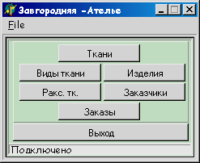
рис 2

В главном меню «file», расположены поля (рис 3):
- Подключиться
- Отключиться
- Выход
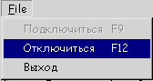
рис 3
для соединения с сервером необходимо нажать на ПОДКЛЮЧИТСЯ . После нажатия появится форма регистрации пользователя:

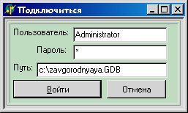
рис 4.

Для создания иерархии форм, была создана предок форма frmNav (рис5), на которой расположены кнопки навигации и описания абстрактных и виртуальных методов. (см. листинг ПО). И рабочая форма frmDATA (потомок frmNav) на которой динамически подключаются компоненты к нужным данным. Рис 6

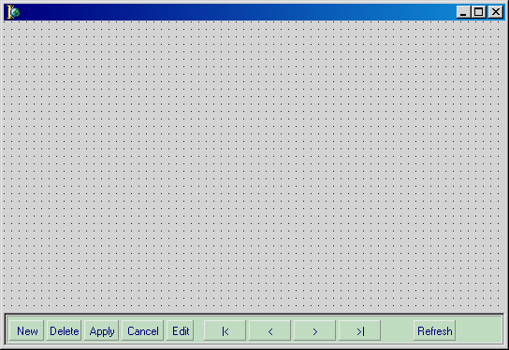
рис 5 frmNav

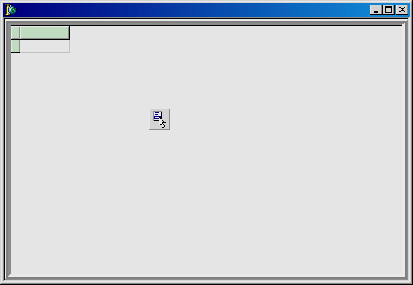
рис 6 frmDATA
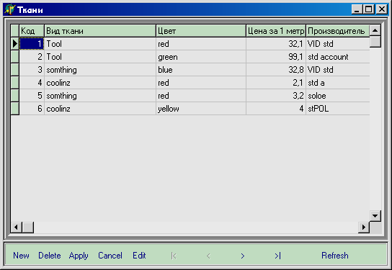
рис 7
На рис 7 изображена форма frmDATA в запущенном состоянии (после запуска исполняемого файла).
Для каждой таблицы предка (ВИДЫ, ИЗДЕЛИЯ,ТКАНИ,ЗАКАЗЧИКИ) выполнена возможность просмотра, редактирования, удаления записей таблицы потомка:
- Ткани по заданному вида (qTkani_by_vid)
- Заказы где используется заданная ткань.(qzakazi_by_tkan)
- Заказы по заказчикам (qzakazi_by_zakazchik))
- Заказы по изделиям (qZAkazi_by_izdelie)
- Раск. Ткани по изделиям. (qRask_by_izdelie)

После нажатия правой кнопки на нужной таблицы, появится всплывающее меню, где указано выше описанные действия.
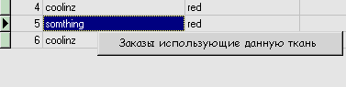
рис 8
Для доступа к таблицам : TDAtabase
TQuery, с настроенными TUpdateSQLВ свойстве CachedUpdates каждого TQuery установлено значение TRUE.
Модуль данных 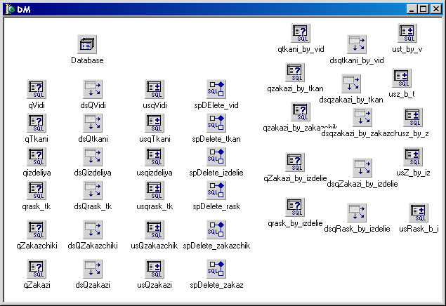
Рис 9
Для удаления данных были использованы TStoredProc.

Листинг кода ПО
См. дискету.

